**Estruturas de Repetição e Arrays**

<https://github.com/cami-la/loops-e-arrays>

**Estrutura de repetição**

* O real poder dos computadores está na sua habilidade para repetir uma operação ou uma série de operações várias vezes
* cada repetição é chamada de laço (loop) e é um dos conceitos básicos da programação estruturada
* **uma estrutura de repetição permite que uma sequência de comandos seja executada repetidamente, caso determinadas condições sejam satisfeitas**
* essas condições são representadas por expressões lógicas (true or false)

**As estruturas de repetição podem ser classificadas em:**

* repetição com teste no início (**while**)
* repetição com teste no final (**do-while**)
* repetição contada (**for**)

O comando **break** é utilizado para terminar de forma abrupta uma repetição

Quando comando **continue** é executado, os comandos restantes da repetição são ignorados e o programa volta a testar novamente ou não

**Break** pode ser utilizado fora da estrutura de repetição e o **continue** não

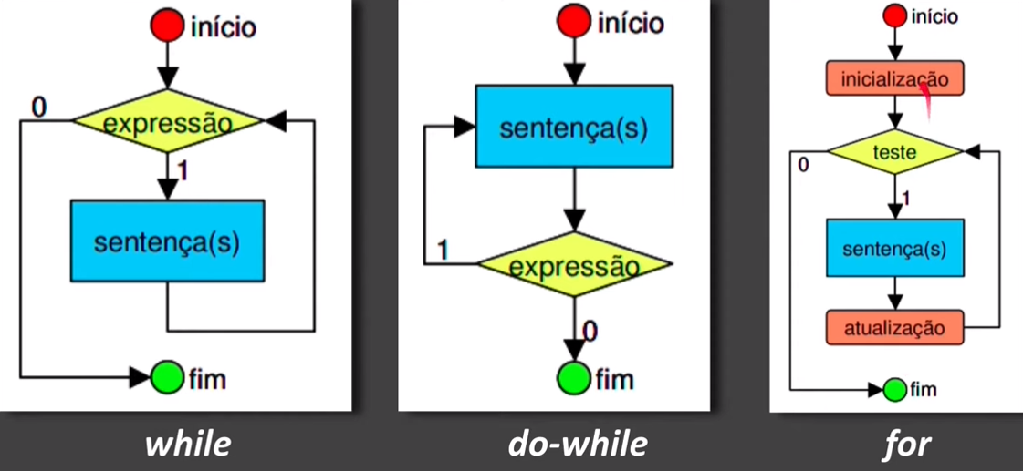

**Operadores de Incremento e Decremento**

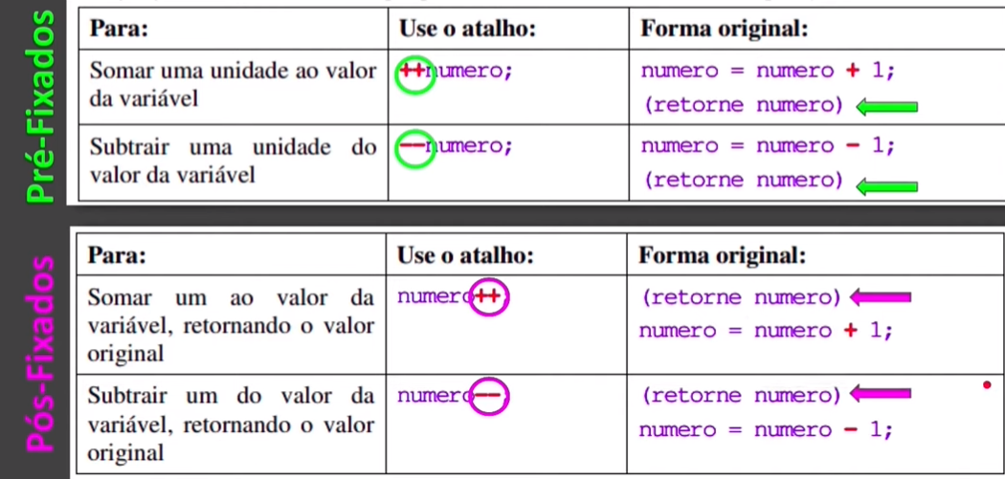

**Operações Aritméticas**

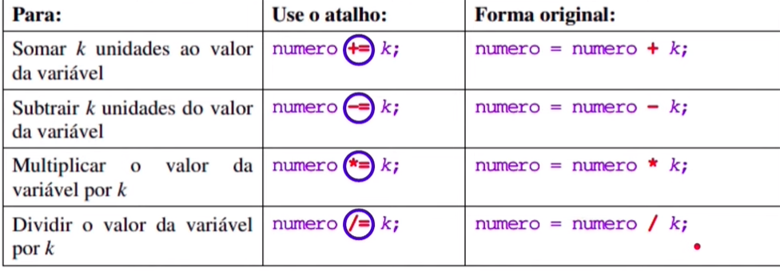

**Array**

* **é um objeto utilizado para armazenar sequencialmente dados do mesmo tipo**
* permanecem com o **mesmo tamanho depois de criados**
* array, por padrão, começa sempre no 0 (zero)
* quando iniciamos o array, precisamos dizer quantos dados serão adicionados

